- 项目新建成功，导入依赖
- 将已有csv数据拷贝，并导入新建的空csv文件中，最终显示数据一致

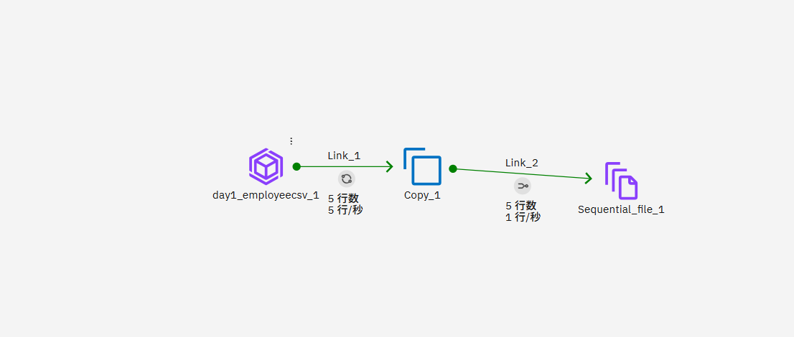

Input
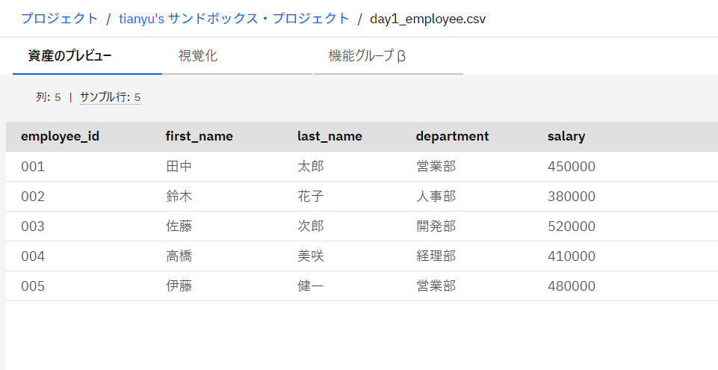

Ouput
